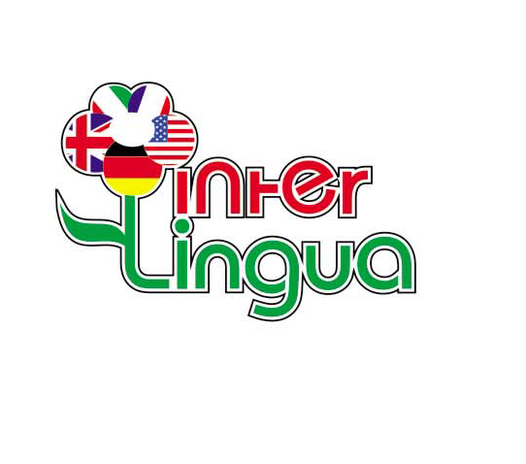
ЧОУ ДО «Школа иностранных языков «ИнтерЛингва-Он Хилл»;
ИНН 3123190702;
308036 г. Белгород, ул.Конева,4а;
тел.: (4722) 58-33-03,
тел./факс: (4722) 58-33-30;
e-mail:office@linguabelgorod.ru
web-site: www.linguabelgorod.ru

Утвержден
Советом Учреждения
Протокол №1 от «10» января 2017г.

План финансово-хозяйственной деятельности за 2017год

Частное образовательное учреждение дополнительного образования ЧОУ ДО «Школа иностранных языков ИнтерЛингва-Он Хилл» не является получателем субсидий на выполнение государственного (муниципального) задания, целевых субсидий, а также бюджетных инвестиций. В связи с этим, все финансовые показатели в Плане финансово-хозяйственной деятельности отражаются по деятельности от оказания платных образовательных услуг, в соответствии с Уставом.

Сведения о деятельности Учреждения

В соответствии с Уставом, Учреждение создано в целях предоставления образовательных услуг в области дополнительного образования для удовлетворения потребностей в сфере иностранных языков.
Учреждение осуществляет реализацию дополнительных общеразвивающих программ обучения иностранным языкам различных уровней сложности и направлений для разных возрастных категорий обучающихся в группах и индивидуально.
Учреждение самостоятельно разрабатывает программы обучения, информационно-методические материалы, выбирает формы, средства и методы обучения в пределах, определяемых законодательством РФ;

Оснащение образовательного процесса учебно-материальной базой в соответствии с требованиями учебных программ и материально-техническое обеспечение, Учреждение осуществляет самостоятельно в пределах собственных средств.
Образовательная деятельность осуществляется в соответствии с Уставом, утвержденным решением учредителей 13.11.2008 года (новая редакция 30.03.2015) лицензией серия 31Л01 № 0001428 от «28» мая 2015 года, выдана Департаментом образования Белгородской области на срок действия бессрочно на право ведения образовательной деятельности.
Обучение ведётся в соответствии с разработанными Учреждением образовательными программами на английском, французском, немецком, испанском, итальянском и русском языках.

Показатели финансового состояния Учреждения по состоянию на 31.12.17г.

Наименование показателей | Сумма, тыс. руб.
- Внеоборотные активы  Нематериальные активы | 0,0
Основные средства | 0,0
Финансовые вложения | 25 430,0
Прочие внеоботные активы | 0,0
- Оборотные активы  Запасы (товары на складе) | 599,0
Дебиторская задолженность | 203,0
Денежные средства | 971,0
- Обязательства  Кредиторская задолженность (авансы полученные) | 6 485,6
Кредиторская задолженность (расчеты с поставщиками) | 285,1
Кредиторская задолженность (расчеты по налогам и сборам) | 287,3
Заемные средства | 0,0

Плановые показатели по поступлениям и выплатам Учреждения на 2017 год

Наименование показателей | Сумма, тыс. руб.
Планируемый остаток средств на расчетном счете на начало планируемого периода | 4 959,0
Планируемые поступления от оказания образовательных услуг по дополнительному образованию в сфере иностранных языков | 14 200,0
Планируемые выплаты, всего:  - оплата труда  - начисления на выплаты по оплате труда  - арендная плата  -услуги охраны  - услуги банков  - обслуживание оргтехники  - канцтовары  - прочие услуги  - прочие выплаты | 13 473,6  8 500,0  1 720,0  2 405,2  180,0  192,0  95,0  106,5  126,9  148,0
Планируемый остаток средств на расчетном счете на конец планируемого периода | 5 685,4

